Priprava za pisanu provjeru iz cjeline Kvadratna funkcija

Sve definicije i pravila koja smo radili.

Što je graf kvadratne funkcije? Kako ga crtamo?

Što su ekstremne vrijednosti funkcije? Kako određujemo ekstremne vrijednosti kvadratne funkcije?

Što je nultočka? Što se događa s grafom u nultočki funkcije?

Kako određujemo nultočke kvadratne funkcije? Gdje se na grafu kvadratne funkcije nalaze točke koje pripadaju nultočkama ? Zašto su nultočke važne?

Kako na graf kvadratne funkcije utječu vodeći koeficijent i diskriminanta polinoma, opiši sve moguće slučajeve.

U donjim zadacima, tamo gdje se traži da nacrtate graf kvadratne funkcije, takve zadatke ne možemo realizirati na Loomenu, pa će zadaci biti preoblikovani na način da ćete trebati unijeti tražene podatke (nultočke, tjeme, sjecišta s koordinatnim osima) ili prepoznati o kojoj se kvadratnoj funkciji radi.

1.  


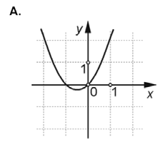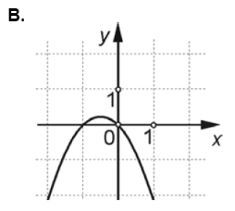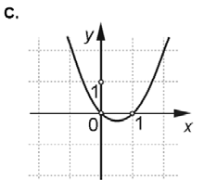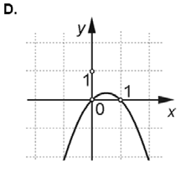

2.  
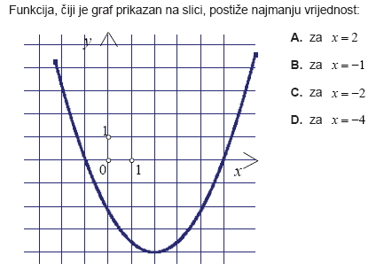

3.

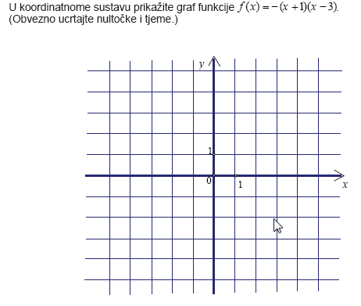

4.  
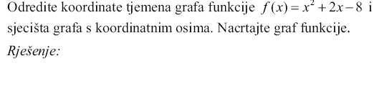



5.

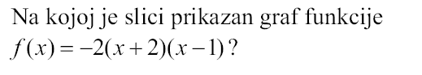

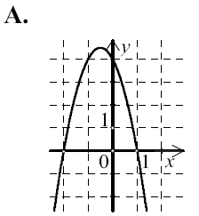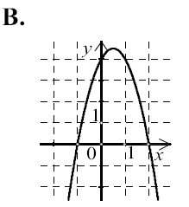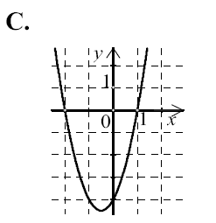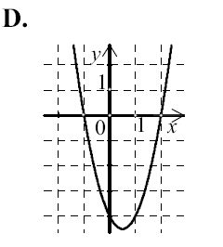

6.

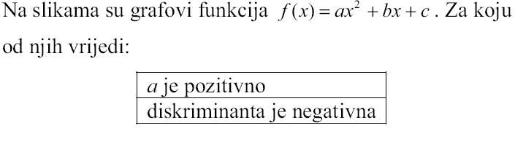

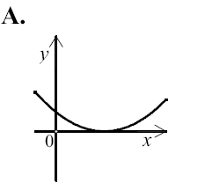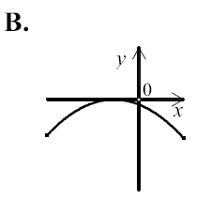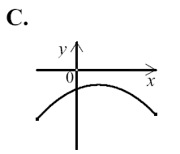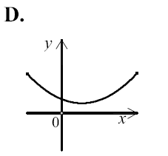

7.

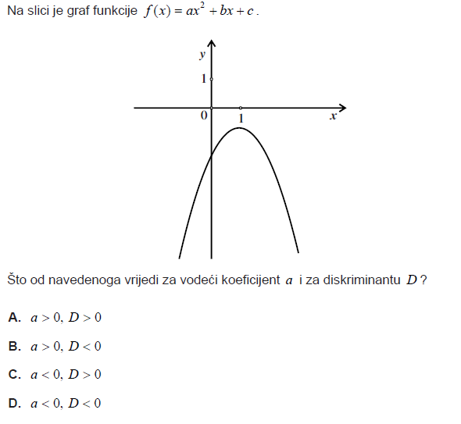

8.

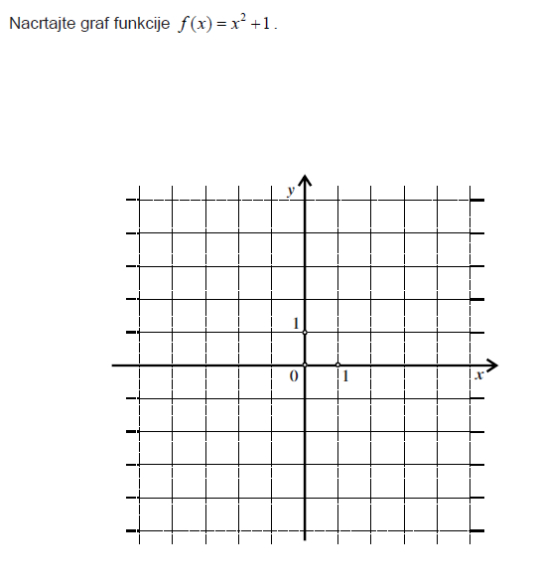

9. 10.

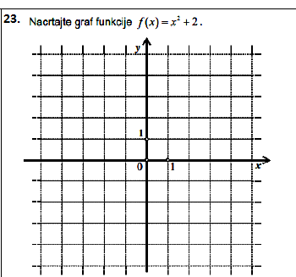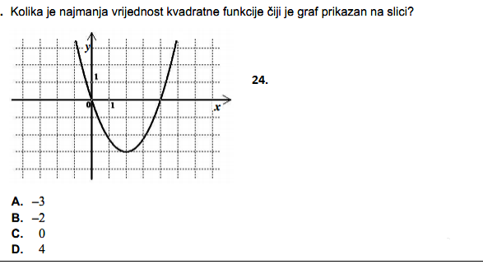

11.

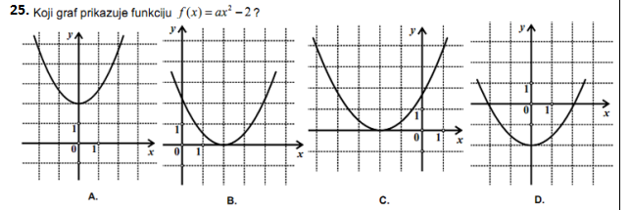

12. Odredi nultočke(ako ih ima), ekstrem, sjecište s osi y te nacrtajte grafove sljedećih kvadratnih funkcija

1. f(x) = -2x2+5x-2
2. f(x) = x2 +3x
3. f(x) = x2-4x+5
4. f(x) = -2x2-x+3
5. f(x)= -2(x-3)(3-x)